1. **기능정의서**

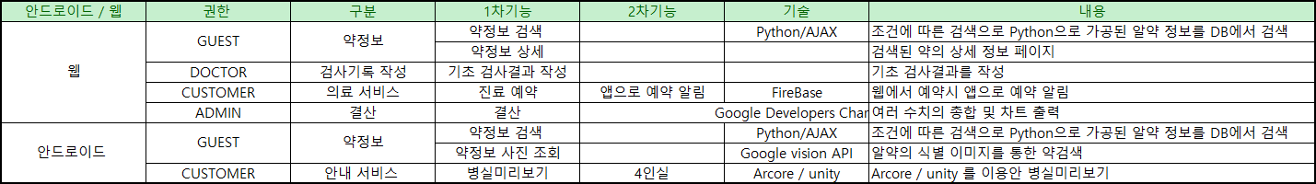

1. **개발 일정**

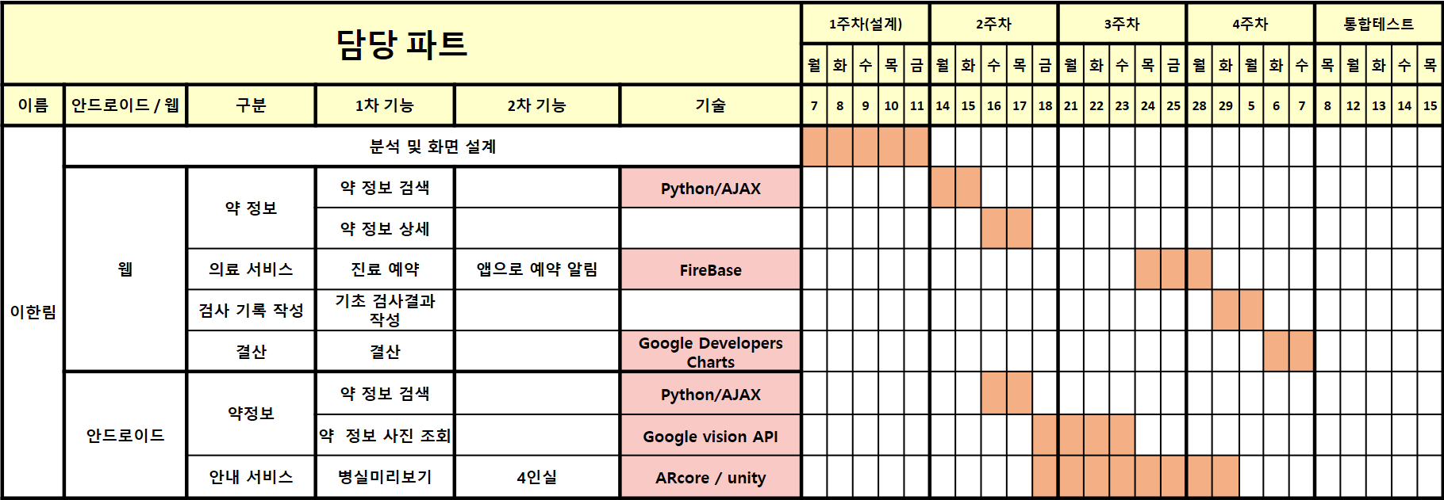

1. **페이지**

3-1) 웹/ 앱> Customer > 의료서비스>진료 예약 > 앱으로 예약 알림

FireBase FCM 을 이용한 웹에서 예약 시 앱으로 알림

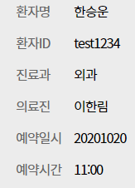 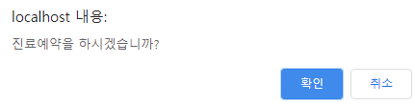

1. 앱이 백그라운드에 있을 때 
2. 앱이 실행 줄일 때 

|  |  |  |  |
| --- | --- | --- | --- |
| 작성자 | 이한림 | 작성일 | 2020.10.19 |
| java | com.spring.lifecare.util.FcmUtil.java | | |
| 설명 : FireBase(Realtime DB)와 웹 ,안드로이드 토큰 연동 페이지 | | | |
| Service | com.spring.lifecare.service.CustomerServiceImpl | | |
| 설명 : android에 연결된 디바이스의 token과 FcmUtil 연동 | | | |

3-2) 안드로이드 > Guest > 약 정보 > 약 정보 사진으로 검색

3-3) 안드로이드 > Guest > 약 정보 > 약 정보 상세

촬영 또는 갤러리에서 사진을 불러와 Cloud Vision 으로 약의 식별문자를 인식하여 Spring과 연동하여 식별문자가 일치하는 의약품 정보를 불러 옵니다. 조회 페이지와 상세페이지는 코드가 유사하여 생략합니다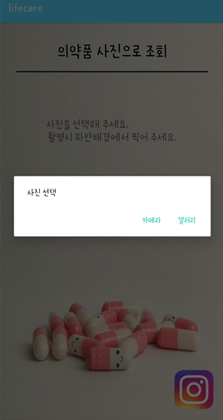 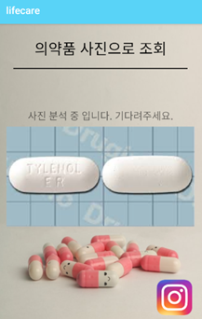 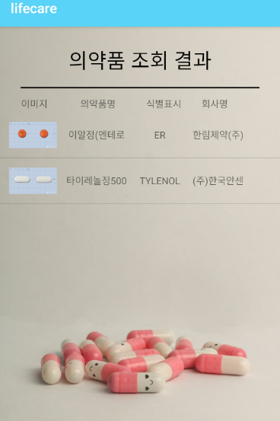 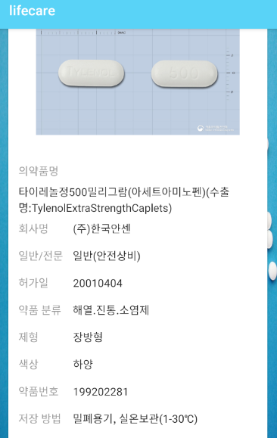

|  |  |  |  |
| --- | --- | --- | --- |
| 작성자 | 이한림 | 작성일 | 2020.10.19 |
| Android_xml | AndroidManifest.xml | | |
| 설명 : AndroidManifest 에 어플 갤러리 및 카메라 촬영 권한 | | | |
| Android_java | com.example.lifecare.durg.permissionUtils | | |
|  | | | |
| Android_java | com.example.lifecare.durg.drugPhoto | | |
| 설명 : 카메라 or 갤러리 선택 코드    설명 : cloud vision API 연동 부분 | | | |
| Android_java | com.example.lifecare.durg.drugAdapter.java | | |
| 설명 : 사진에서 식별문자를 출력하여 DB에서 끌어온 데이터를 RecyclerView에 출력하고 이에 대한 상세 페이지 이동을 위한 position 지정 | | | |

3-4) 안드로이드 > Customer > 안내서비스> 병실미리보기

Unity 에서 Object 생성 , ARCore로 Portal을 생성하여 증강현실 구현,

Unity version : Unity 2017.4.40f1 (64-bit)

* 안드로이드와 연동 방법 :

1. Player Setting에서 다음과 같이

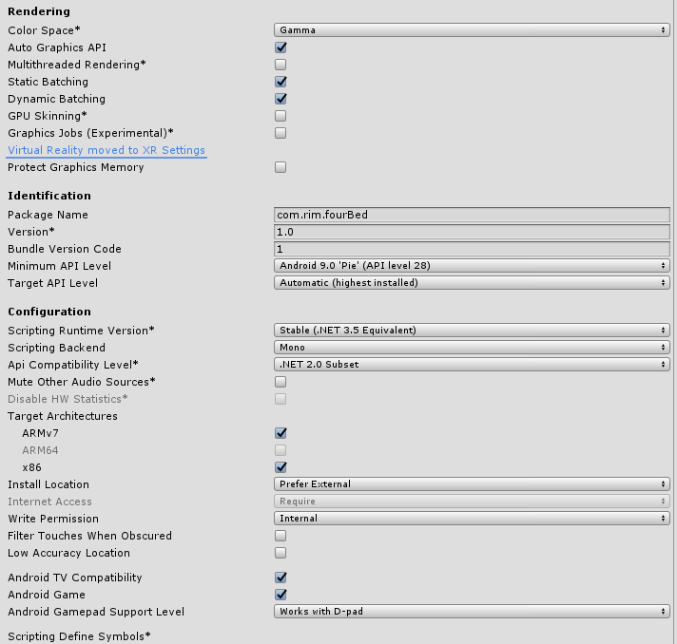

1. Build setting 을 다음과 같이 설정후 Export

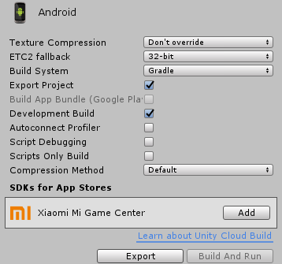

1. Export한 unity project와Android project를 다음과같이 Project로 바꿔준다.
2. 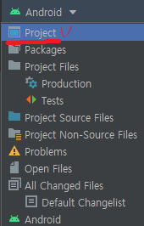
3. unity project 에서 libs 를 Android project로 옮긴다

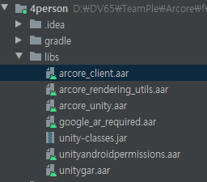 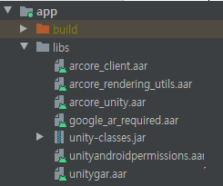

1. Android project의 AndroidManifest.xml에 다음 을 추가한다

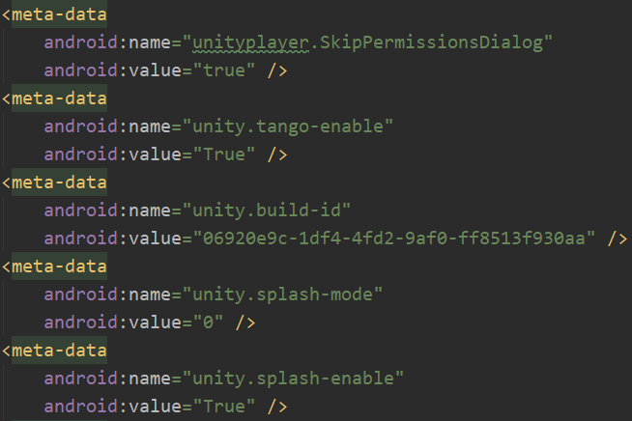

1. Android project의 build.gradle(:app)에 다음 을 추가한다

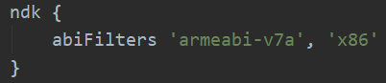 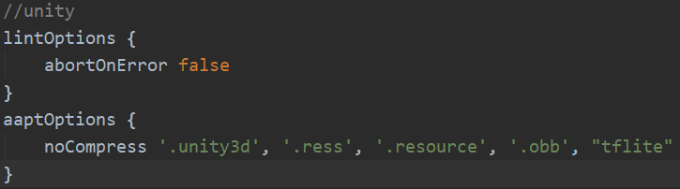

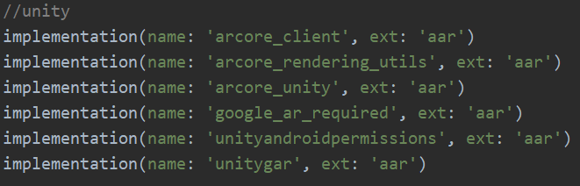

1. unity project 에서 assets / jniLibs / values > strings.xml 를 Android project로 옮긴다

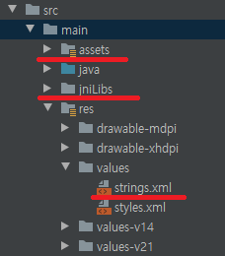

(Strings.xml)

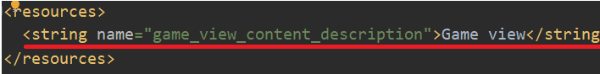

*주의사항

assets 에 unity에서 export한 내용이 담겨 있습니다. ,

ⅷ. 내용중 하나라도 빠질 시 돌아가지 않습니다.

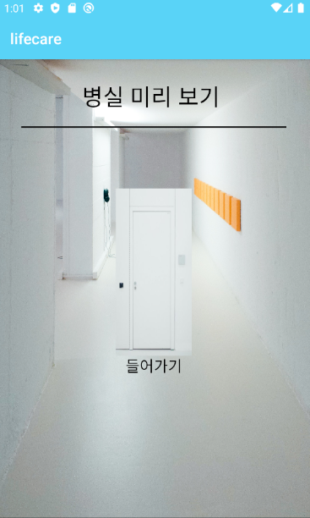  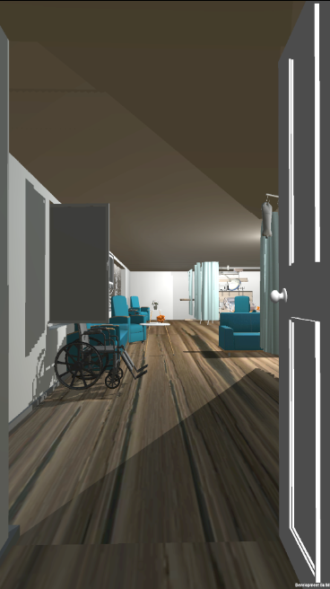

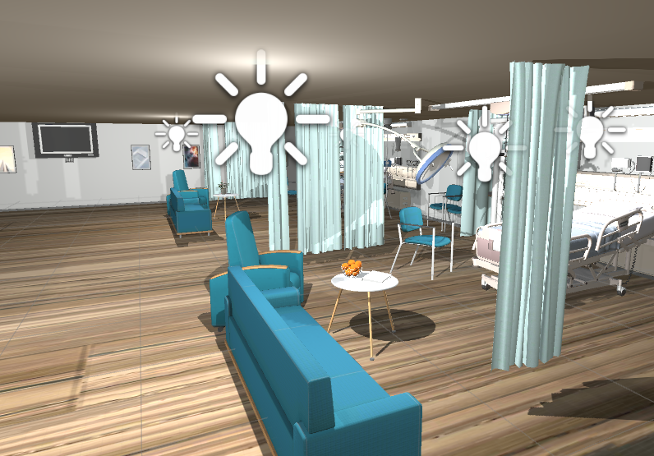

|  |  |  |  |
| --- | --- | --- | --- |
| 작성자 | 이한림 | 작성일 | 2020.10.19 |
| Unity Script | touch.cs | | |
| 설명 : 안드로이드 연동 후 뒤로가기 두번 클릭시 unity 앱만 종료하는 코드 | | | |
| Unity Script | PortalManager.cs | | |
|  | | | |
| Unity Script | ARController.cs | | |
| 설명 : 이전엔 TrackedPlane 에서 DetectedPlane 으로 메소드가 바뀜    설명 : portal 위치에 관한 소스 | | | |

3-5) 웹 > Guest > 약 정보 > 약 정보 검색

여러 조건을 이용해 의약품 정보를 검색하는 페이지 입니다.

3-6) 웹 > Guest > 약 정보 > 약 정보 상세

검색한 의약품의 상세정보를 볼 수 있는 페이지 입니다.

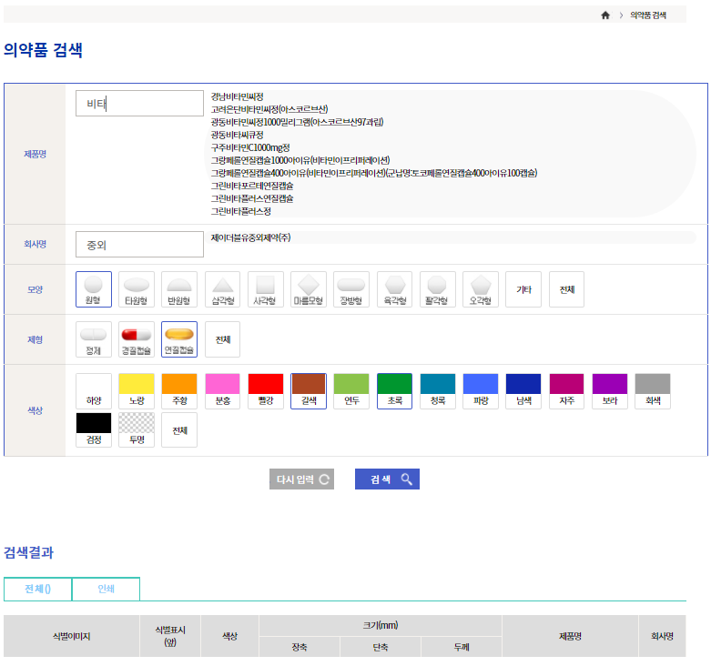

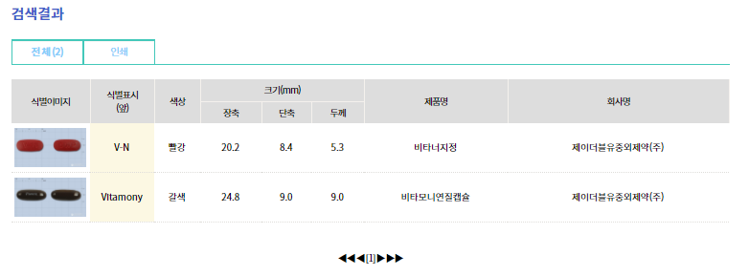

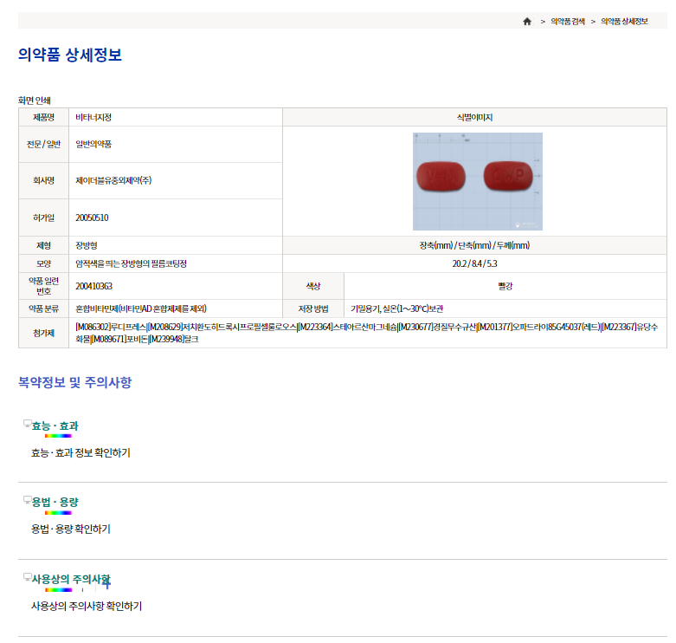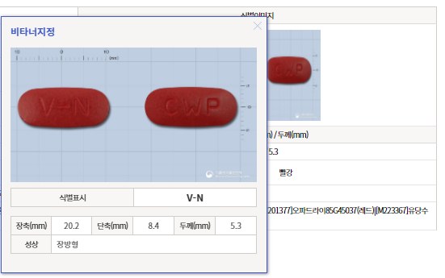

|  |  |  |  |
| --- | --- | --- | --- |
| 작성자 | 이한림 | 작성일 | 2020.10.19 |
| Python | Drug_merge.py | | |
| 설명 : 각 2만,3만여개의 의약품 데이터를 가공 하여 DB에 저장하였습니다. | | | |

|  |  |  |  |
| --- | --- | --- | --- |
| 작성자 | 이한림 | 작성일 | 2020.10.19 |
| VO | com.spring.lifecare.vo.DrugVO | | |
| 설명 : Lombok 으로 getter , setter 대체 | | | |
| Controller | com.spring.lifecare.MarController | | |
| 설명 : 약 검색, 약 검색 상세 , keyup Controller | | | |
| Service | com.spring.lifecare.service.DrugService / DrugServiceImple | | |
| 설명 : 약 검색, 약 검색 상세 , keyup 의 Service .  약 검색 상세페이지 페이징 처리 ,  검색페이지에서 checkBox로 가져온 값을 배열로 받아와 Map으로 Mapper에 넘깁니다. | | | |
| Mapper | userMapper | | |
| 설명 : 약 찾기에 mapper는 반복이므로 중간 과정 생략 | | | |
| VIew(jsp) | com.spring.lifecare.Drug.drugSearch.jsp | | |
| 설명 : 약 이름 과 회사명 에Ajax keyup 기능 // 전체 선택 script / 모양 , 제형 검색 코드 | | | |

3-7) 웹 > Doctor > 검사 기록 작성 > 기초검사결과 작성

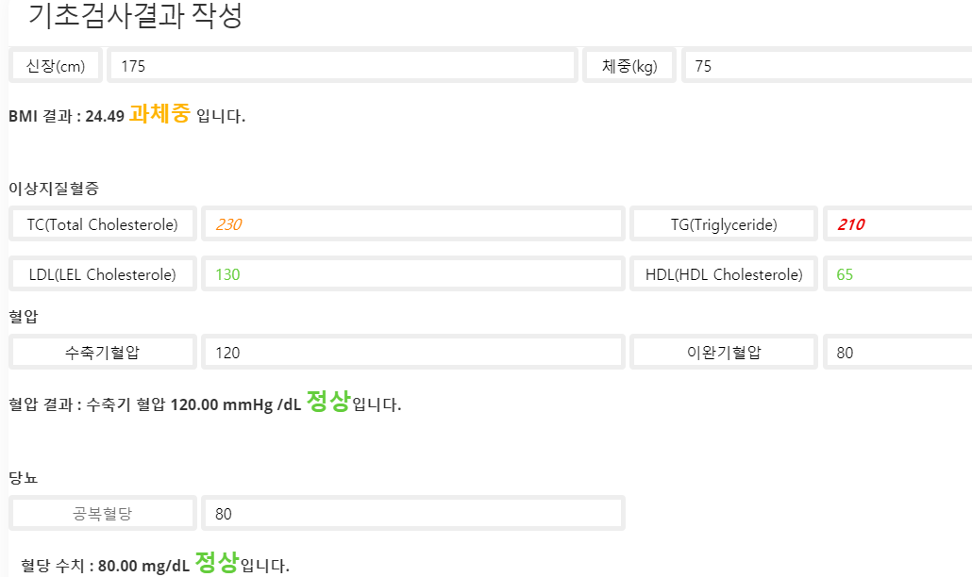 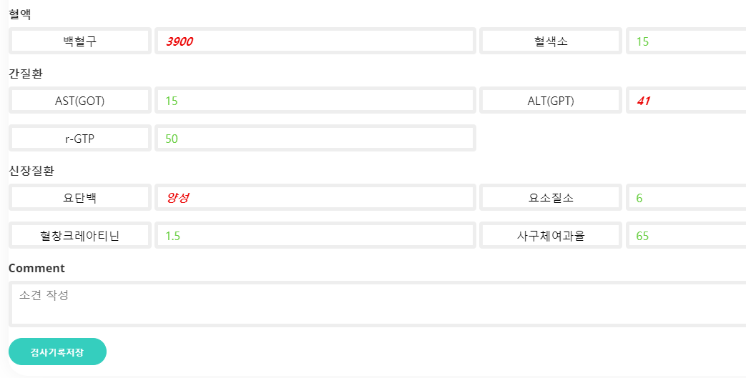

|  |  |  |  |
| --- | --- | --- | --- |
| 작성자 | 이한림 | 작성일 | 2020.10.19 |
| VO | com.spring.lifecare.vo.BasicExVO | | |
| 설명 : Lombok 으로 getter , setter 대체 | | | |
| VIew(jsp) | com.spring.lifecare.Drug.drugSearch.jsp | | |
| 설명 : 기초검사결과 작성 항목의 정상 수치별 script | | | |

3-4) 웹 > Admin > 결산

연별 ,월별 수익 및 진료 횟수

월별 수입, 월별 진료 수 , 금일 과별 진료 수 Chart (google developer)

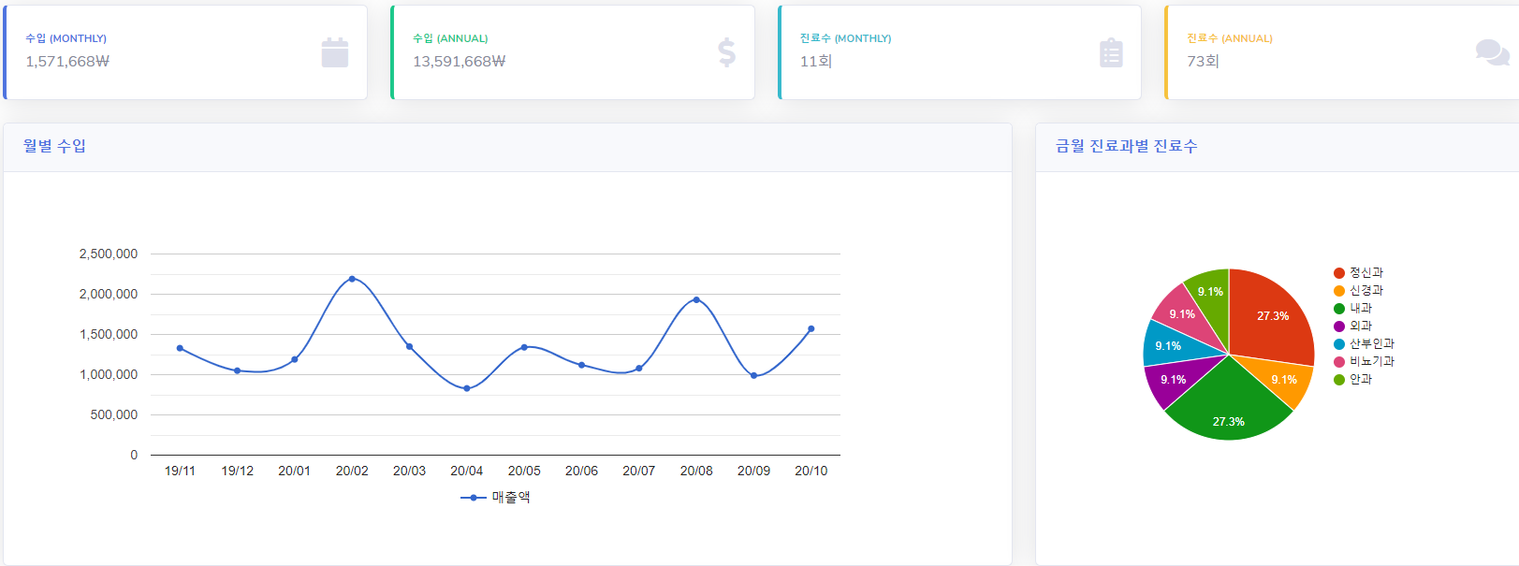

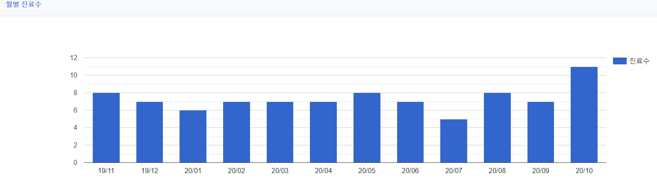

|  |  |  |  |
| --- | --- | --- | --- |
| 작성자 | 이한림 | 작성일 | 2020.10.19 |
| Controller | com.spring.lifecare.MarController | | |
| 설명 : 관리자 결산 Controller | | | |
| Service | com.spring.lifecare.Service .AdminServiceImpl | | |
| 설명 : 선 , 막대 , 파이 차트 구현 을 위해 행 /열을 Json Array로 전달 하여 구현 | | | |
| VIew(jsp) | com.spring.lifecare.host.Summary.jsp | | |
| 설명 : google developer chart 구현 코드 | | | |